如皋企业技术需求
汇编
（2016年第五期）

福州大学如皋研究院
2016.9.5
目录
前言 1
·替代耐候性硅酮密封胶的材料 4
·新型缠绕管式换热器 5
·建立精益生产系统 6
·解决氧化铝坩埚开裂的问题 7
·处理喷漆废气 8
·色叶苗木快速繁殖和栽培技术 9
·变频节能型爪式真空泵 11
·猪排泄物处理 12
·聚丙烯PP户外遮阳装饰布 13
·改善面料缩水率及手感 14

前言
2015年9月，福州大学和如皋市政府共建成立福州大学如皋研究院。如皋研究院以福州大学雄厚的人才、技术资源为依托，搭建以如皋为基点、面向“长三角”的创新创业服务平台，是福州大学进军“长三角”的桥头堡。学校派遣王航博士长驻如皋，深入企业收集有效技术需求并与我校老师对接。如皋研究院致力于架起福州大学和“长三角”企业间的沟通桥梁，扫清高校和企业间的沟通障碍，让高校老师更专注于研发，让企业更专注于生产，降低成本，提高效率，促进共赢。

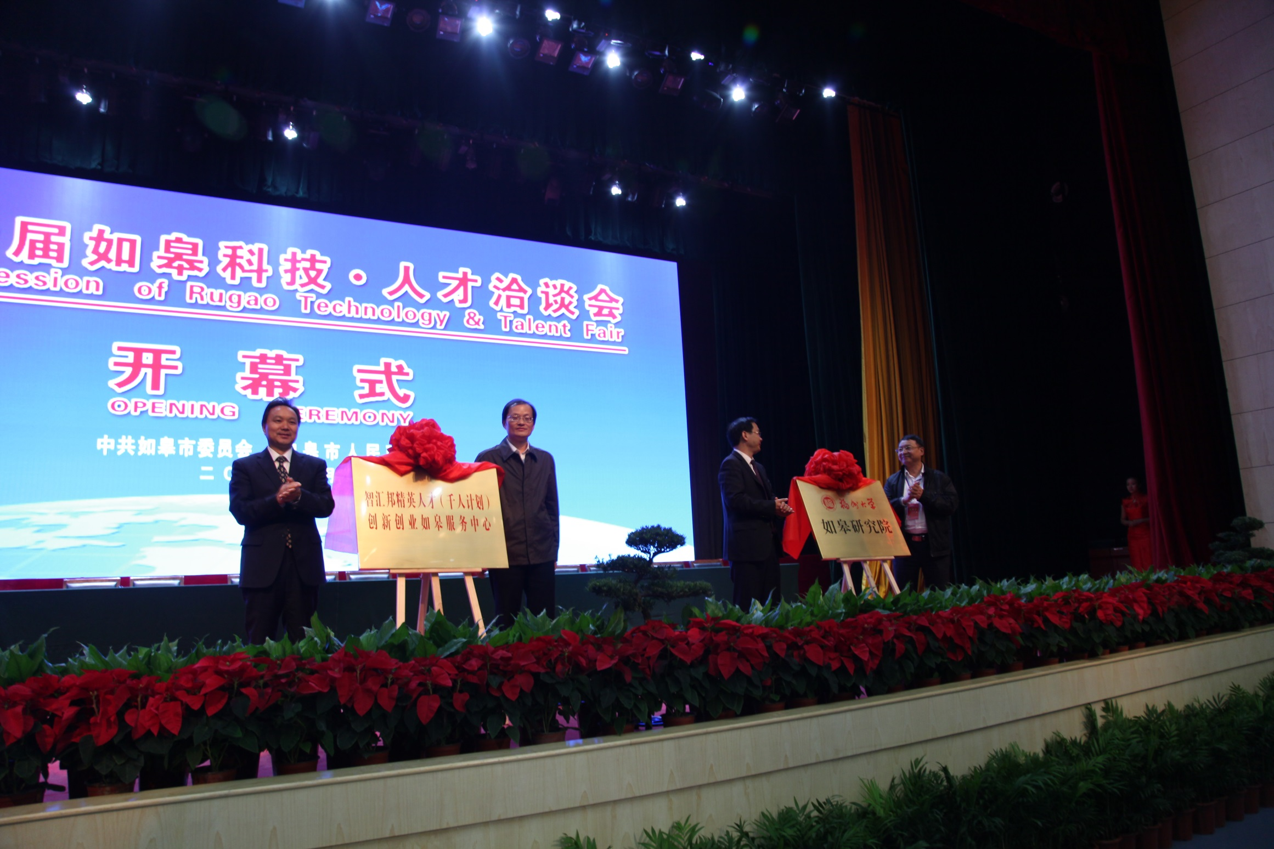

如皋是江苏省南通市下辖的一个县级市。地处长江三角洲北翼，滨江临海，紧邻上海，与苏州张家港隔江相望，现辖3个街道、11个镇，拥有1个国家一类口岸港口、1个国家级开发区和1个省级高新区；全市总面积1477平方公里，人口约145万；其中市区面积80平方公里，港区城市面积30平方公里；素有江苏历史文化名城、中国花木盆景之都、世界长寿养生福地的美誉。如皋是中国首批对外开放的沿海城市，长三角最具投资价值城市、江苏沿江沿海开发重点县（市）、全国法治创建先进县（市）、国家卫生城市、国家园林城市。2013年入选 “中国最佳休闲小城”，2014年又被评为十大“最具幸福感县级城市”之一。
如皋通江达海，承南启北，是中国东部沿海大通道和长江黄金水道交汇的节点和城市，境内拥有4条高速公路、2条铁路、2条国家级长江主航道，周边拥有8座机场。随着锡通大桥的建成和沪通铁路的开通，如皋到上海虹桥枢纽仅需37分钟，名副其实地成为上海的城市客厅、城中花园。目前福州航空公司已开通福州到南通的往返航班，每周一、三、五、日各一班往返，南通机场距离如皋仅60公里，且有高速公路通达。

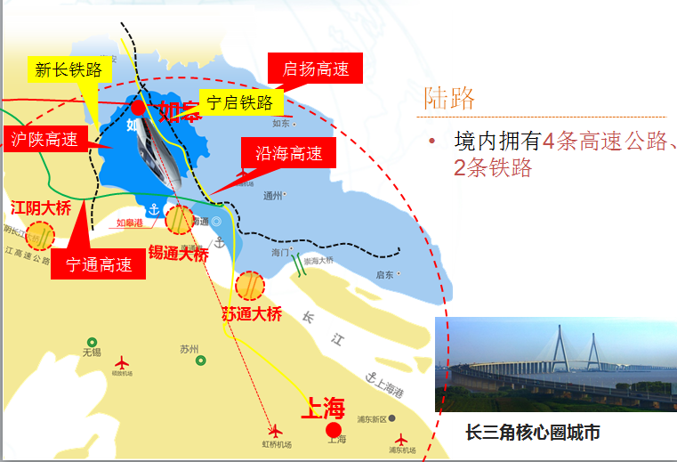

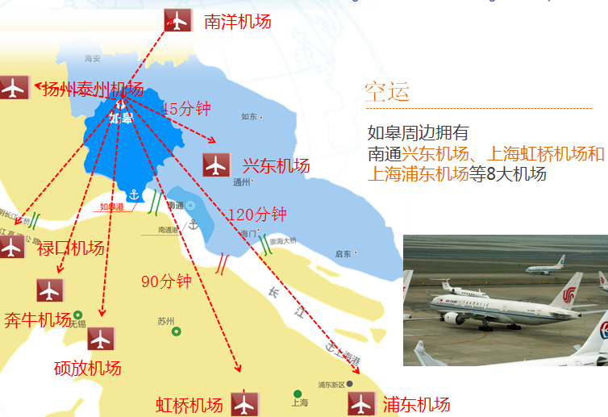

工业上，电子、化工、医药、食品、机械等是如皋的强势产业；农业上，形成花木盆景、优质油米、创汇果蔬、优质生猪、如皋黄鸡、优质桑蚕等六大特色基地。2015年度全国县域经济与县域基本竞争力百强县排行榜上如皋名列南通第1名、江苏第10名、全国第26名。
江苏省高度重视科技创新，不断出台各种科技和人才政策，吸引各地人才到江苏创新创业。省级的有“双创”人才、“双创”博士等吸引人才的政策，各地县又有相应配套及自有的人才项目，例如如皋就有雉水英才项目，对与如皋当地企业进行产学研合作或者到如皋创业的人才提供几十万至几百万不等的奖励以及各种政策优惠。我校已有老师申请到不少江苏省科技和人才项目。如皋研究院将全力协助我校老师来江苏创新创业。
与当地企业开展产学研合作是申请江苏各类科技人才项目的前提。以下企业需求均为如皋研究院深入企业收集到的有效技术需求，有兴趣的老师可直接联系王航博士，手机：13805013799，邮箱：mingde@fzurg.com，如皋研究院将竭诚为大家服务。
为提高沟通的时效性，如皋研究院开通了微信公众号“福大产学研合作平台”，通过该微信号第一时间发布收集到的企业需求，敬请老师关注！（可扫描下面二维码）



此外，如皋研究院希望能够收集到各位老师所在科研团队的简介和有望产业化的技术成果简介（可发至王博士邮箱：mingde@fzurg.com），然后充分发挥互联网作用，通过研究院的微信号和如皋论坛等媒介将其发布，同时也可以在拜访企业时有针对性地向企业推介。

·替代耐候性硅酮密封胶的材料
技术需求：该公司主营业务是对外工程承包，主要项目是铝单板幕墙注胶工程，它是利用耐候性硅酮密封胶将铝单板黏合，这个施工需要铝单板幕墙板缝嵌缝达到饱满密实、连续均匀、无气泡、无波胶、无飞边的效果。目前公司在施工过程中的主要难点是耐候性硅酮密封胶与铝单板之间的相容性和黏粘性较差，容易剥离，且需要经过多次的试验才能达到最后效果，其试验工序繁琐，花费时间较长。为简化工序，提高效率，使其能一次性完成，现需寻求能取代耐候性硅酮密封胶的材料。

江苏蓝天国际经济合作经济有限公司
企业简介：工程承包是江苏蓝天国际经济合作经济有限公司的主营业务之一，其中国际工程为核心业务。公司具有国家商务部授予的对外承包工程经营权、对外援助成套项目施工任务和对外援助物资项目A级实施企业资格，具有国家住建部颁发的房屋建筑工程施工总承包特级资质、市政公用工程总承包一级资质，以及建筑装修装饰、建筑机电安装、钢结构、电子与智能化、建筑幕墙工程、消防设施工程、地基与基础工程专业承包资质，具有行业设计甲级资质和人防设计乙级资质。
目前，公司在全球30多个国家（地区）和国内20多个省（市、自治区）开展工程承包业务。业务范围涵盖民用建筑工程、公共建筑工程、工业建筑工程、基础建设工程；实施类型有PPP、EPC、BT、施工总承包、专业承包、项目代建等。

·新型缠绕管式换热器
技术需求：缠绕管式换热器在国内属于新型换热器，其占地面积小，换热效率高，在同样的换热面积条件下，缠绕管式换热器的占地面积是普通列管式换热器的1/3左右，为使用方节省了大量的空间，同时为制造方节约了大量的材料成本，可广泛应用于食品、油脂等化工行业。
由于目前对该新型换热器的研究不成熟，大多是从国外引进的，国内有也只是零星的几家单位在生产，但并没有真正掌握其核心技术。该公司在研究过程中，在科研攻关力量、技术资料、实验器材等方面也受到很大程度的限制，现寻求相关科研院所合作，研发出适合企业和市场的新型缠绕管式换热器，打开国内国际市场。

南通赛孚机械设备有限公司
企业简介：南通赛孚机械设备有限公司是一家集科研开发、技术咨询、压力容器（I、II、III类）的设计制作、化工成套设备、钢结构工程、物流工程的设计制造，以及内外贸易为一体的工程公司，专业为化工、建筑、物流等领域提供技术支持、系统装置与成套设备工程。公司占地面积61408平方米，现有职工二百余人，注册资金三千万元，年产值1.5亿元以上。
公司技术力量雄厚，制造工艺精湛，加工设备完善，检测手段完备。且拥有雄厚的技术力量和过硬的技能工人队伍，有多年非标设备的制造、安装经验的持证熟练技工。
公司现有中威重工大中型卷板机2台，其最大冷卷厚度50mm；大型刨边机1台；立车1台；以及逆变埋弧自动焊机、手工电弧焊机、氩弧焊机、自动堆焊机、自动管板焊机；还有较为先进的切割设备，无损检测设备、耐压试验设备、理化仪器设备、热处理设备等等。

·建立精益生产系统
技术需求：精益生产是通过系统结构、人员组织、运行方式和市场供求等方面的变革，使生产系统能很快适应用户需求的一种生产管理方式，并且使生产过程中一切无用、多余的东西被精简，最终使生产的各方面包括市场供销在内达到最好结果。该企业生产的产品特征为“多品种”、“小批量”，但目前工厂内部生产人员的数量和结构固定，日益无法满足产能需求，现寻求高校管理专业老师的指导，帮助企业建立精益生产系统。

龙泉服饰(南通)有限公司
企业简介：龙泉服饰(南通)有限公司主营产品是外贸服装，自1994年建立以来一直重视员工培训，不断改进工艺，提高产品质量。公司一直重视技术更新，现全部使用日本制衣设备和服装设计CAD，具有梭织、针织、手织服装及饰品的设计生产能力。严格的管理，整洁的工场，精良的设备和优秀的员工使公司的产品得到日本市场的认可，已与日本诸多商社建立了商务贸易关系，产品全部出口日本。公司努力适应客户多品种小批量的需求，建立了电脑管理网络，从设计、原料、生产、出运实行一体化管理，竭立提高效率，更好地为客户服务，以最优质的产品满足市场。

·解决氧化铝坩埚开裂的问题
技术需求：目前该企业为提炼高纯度铝需要将铝块放入坩埚中进行熔化，而为了避免在熔化铝的过程中混入其他杂质，与铝接触的材料主要是氧化铝，但由于氧化铝的热振性差，在熔化过程中坩埚很容易开裂。现寻求其他材料制作坩埚，或者在该坩埚的内部涂布其他材料，既解决坩埚出现的开裂现象，又避免混入杂质造成污染。另外，公司目前使用的是2吨容量的坩埚，希望在满足上述条件的情况下，将坩埚容量增加到4吨。

南通泰德电子材料科技有限公司
企业简介：南通泰德电子材料科技有限公司成立于2006年11月，占地近17000平方米，专业从事超高纯铝及合金产品的研发、生产。公司研究小组经过多年的研究和实验，开发出了一种新型偏析法提纯工艺，并研制了一种新型的自动化超纯铝提纯设备。
随着LED产业群的不断壮大，作为衬底材料蓝宝石的原料高纯氧化铝的需求量不断增加，但由于目前国内企业高纯氧化铝的生产成本偏高，2012年公司领导层认真分析市场行情，决定组建高纯氧化铝项目部，并与高校合作，借助高纯铝原料的优势，研究和开发先进的生产工艺，使生产成本更省更低。
为了保证每批产品的纯度达到要求，公司购置了目前最先进的超痕量金属杂质检测设备—Element-GD，用于超高纯铝的化学成分检测。目前公司开发产品纯度为5N、5N5及6N的超高纯铝及其合金，经中国有色金属工业协会组织专家鉴定，产品质量与技术工艺均已达到了国际先进水平。

·处理喷漆废气
技术需求：在喷漆涂装作业中，涂料和溶剂雾化后形成的二相悬浮物会逸散到周围的空气中，造成环境污染。为提高喷漆质量、改善喷漆环境、达到环保排放要求，其主要方法是对被污染空气中的漆雾进行收集和分离。目前企业生产的设备在进行喷漆废气处理时，主要是通过水处理吸附、洗涤塔、活性炭吸附、风机排出这几个步骤，但是由于喷漆废气中漆雾颗粒微小、粘度大，容易粘附在物质表面，造成活性炭微孔堵塞，使活性炭失效。现寻求高校支持，研究出处理喷漆废气更好的方法。

南通灵敏环保设备有限公司
企业简介：南通灵敏环保设备有限公司成立于1998年，是一家专注工业烟尘净化装备研发、生产、销售的高新技术企业。公司主营产品广泛应用于汽车、机械、玻纤、纺织、造纸、印刷、陶瓷、石材、木材、注塑、工艺品等行业领域。
公司拥有先进的数控钣金生产设备，采用国外领先的CAE/CAD/CAM技术和烟尘净化核心科技，结合公司系列品牌二十年纺织除尘风机独特的节能设计理念，完美地融合于绿色环保设备中，从而形成多系列、多元化的工业烟尘、粉尘、纤维浮尘等工业烟尘净化产品。
公司已通过ISO9001质量管理体系认证、欧盟CE认证，并获得多项产品专利。产品远销东南亚及欧洲国家，在国内外赢得了良好的品质信誉。

·色叶苗木快速繁殖和栽培技术
技术需求：随着城市化进程的加快，人们的生活质量日益提高，城市园林绿化对苗木的需求越来越大，传统的园林绿化植物已经远远不能满足城市建设的需要，营造多彩的城市景观是目前公司发展的主要趋势。为了满足公司园林绿化种植与施工的要求，需要引进千屈菜科紫薇属色叶苗木新品种，以及其配套标准化微体的快速繁殖和精准的栽培技术。

江苏远景建设工程有限公司
企业简介：江苏远景建设工程有限公司主要从事园林工程的施工绿化、市政工程施工承包、古建筑施工承包及苗木、花卉、盆景、园林机械、园林工艺饰品的销售，承接环境绿化、照明、雕塑、道路桥梁景观工程设计与施工；苗圃果园开发、会展布置；批发零售花卉、苗木等。
公司立足于著名的花木、长寿之乡如皋，依托如皋花木大世界、江苏花木城等景观园林苗木市场，拥有广泛的信息源，科研方面通过与科研院所长期密切合作，在种苗快繁、新品种开发、容器栽培用工程养护等方面取得突破性进展。现拥有各类苗木基地460余亩，年产优质彩叶抗逆苗木30万余株。
公司技术力量雄厚，现有高级工程师6人，中级职称40余人，中级以上技术工人90余人。公司自成立以来，先后承接了涉及城建、交通、水利等多个项目工程。
公司坚持“以人为本，科技兴企”的指导思想，将以一流的管理、一流的队伍、一流的工程、一流的服务，树立良好的社会形象，开创更好的灿烂辉煌。

·变频节能型爪式真空泵
技术需求：随着用户对真空泵节能降耗及使用寿命的要求越来越高，变频节能型爪式真空泵渐渐推出市场。该爪式真空泵的原理是采用相互齿合的爪型转子高速运转，从而产生真空，其运转时无任何接触摩擦，无需润滑，相比较传统的真空泵，能够节省高达60%的能源及运行成本。目前此产品在国外已经投放市场，国内市场尚待开发，现寻求高校合作，共同开发变频节能型爪式真空泵。

南通贝科真空机械科技有限公司
企业简介：南通贝科真空机械科技有限公司位于著有“中国长寿之乡”之称的江苏如皋，专业生产无油式真空泵。公司拥有一支年轻、实力强、干劲足的优秀团队，结合国内外专业真空技术，并进行优化改良，致力打造国际一流真空机械品牌，向国内外市场推出更高质量的（静音、长寿命、节能、免维护）无油式真空泵产品。
公司技术力量雄厚，检测设备齐全，质量保证体系完善。公司对客户的承诺：提供优质的产品和完善的服务。公司的发展目标：开发更先进的真空机械产品，树立贝科品牌，力争成为国际一流的真空机械企业。

·猪排泄物处理
技术需求：在规模化猪场中，粪便的清理是一项非常繁重的工作，在猪场中占全部工作量的50%以上。猪的排泄物是一种粗纤维物，其中混合着大量尿液、粘液；它也是一种不易晾晒的禽畜粪便，长期放置不仅会招来蚊蝇，而且其异味会对周围环境、对地下水源造成极大的污染，严重影响了养殖场的持续化发展。
之前公司主要采用的是人工结合机械的处理方法，但人工的处理方法劳动量大、效率低；机械的处理方法投资高，耗电量大，粪尿对金属腐蚀性大，装置耐用性差，使用寿命短。后来公司建立沼气池，但只是简单填埋，粪便异味难消。为环保解决排泄物问题，公司现寻求高校合作，使养殖场的粪便经沼气处理净化后能够直接排放。

南通保龙生猪养殖有限公司
企业简介：南通保龙生猪养殖有限公司注册资金1500万元，占地115.8亩，首批投资650万元，计划总投资3000多万元。公司建有净化养殖猪舍45栋，合计35000平方米，下设种猪场、商品猪示范场、词料公司、生产技术服务公司、市场营销公司。道路、围墙、尿池、沼气等配套设施完善。

·聚丙烯PP户外遮阳装饰布
技术需求：该企业2013年申请并通过了“江苏省环保多功能（聚丙烯PP）户外遮阳装饰布工程技术中心”的验收，但目前在聚丙烯PP户外遮阳装饰布的研究方面，仍旧停滞不前，没有新的产品技术研发突破，现寻求高校老师合作，共同立项研究，升级改造现有技术与产品。

南通田园纺织科技有限公司
企业简介：南通田园纺织科技有限公司是一家专业生产纺织装饰面料的实业公司，成立于1994年，占地150余亩，现有职工110人，设有织造车间、华伦漂染子公司、雪尼尔纺纱车间、后整理车间、成品检验车间等。企业主营产品有“鹰牌”OA办公家俱面料；“田园风光”遮阳布、户外装饰布；各类沙发面料、座椅面料、窗帘布；色织大小提花服装面料；汽车内饰面料、航空面料、高铁面料；阻燃三防抗菌等特殊功能性面料、各类服装面料等。
该企业先后引进了国际先进的成套后整理设备，年开发新花型数百种，具备织造多种门幅的功能，形成了集开发设计、染色、纺纱、织造、后整理一条龙生产，年生产各类装饰布700万米以上，为保质保量完成客户订单提供了保障。现为了提高办公生产及管理效率、增强企业核心竞争力，近期引进了办公自动化OA系统、日常管理监控系统、环思ERP管理系统、蓝狐设计开发系统，同时升级了公司网站、优化了网络销售平台，进行全面多层次的信息化、自动化及现代化的转型升级。

·改善面料缩水率及手感
技术需求：
1、该企业在织造过程中，全棉华夫格面料的缩水率较高，高达10%左右。现寻求高校合作，对缩水率进行控制，在不增加工序的情况下，将全棉华夫格面料的缩水率控制在5%以内。
2、全棉和涤棉面料在浆纱之后手感较于浆纱之前，手感较为粗糙，现寻求高校合作，共同研究新的技术，使其手感恢复到浆纱之前。
3、该企业在传统织造的过程中，工序较为繁琐。现希望寻找更好的技术和工序对布料进行加工，使得在不浆纱的情况下可以直接织布。

如皋市顺盛纺织品有限公司
企业简介：如皋市顺盛纺织品有限公司是专业生产各种全棉、涤棉华夫格面料的厂家。主要产品有：全棉浴袍华夫格布料、涤棉拖鞋华夫格布料、小提花布料、CVC布料等，产品销往全国各地，在同级同行中多项指标排名领先。
企业秉承“顾客至上，锐意进取”的经营理念，坚持“客户第一”的原则为广大客户提供优质的服务。一直以来坚持把人才的培养当作企业发展的第一要务，在人才工作上进一步解放思想，切实更新人才观念，坚持以人为本、人才兴企的指导思想，牢固树立“人才资源是第一资源，人才资本是最宝贵资本，市场竞争就是人才竞争”的意识，拓宽选人视野，坚持德才兼备，以德为先的标准，任人唯贤，不拘一格，唯才是举。
在全体员工的共同努力下，得益于中国经济的快速发展，企业经营取得显著成绩，经济效益和综合实力显著提高，发展良好。

